梅州步履不停，五华向前进

明确任务、量化目标——促进经济高质量发展

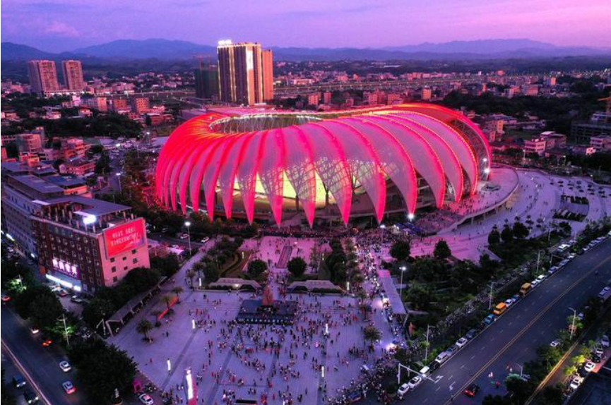

实施“百千万工程”

推动县域经济“加速跑”

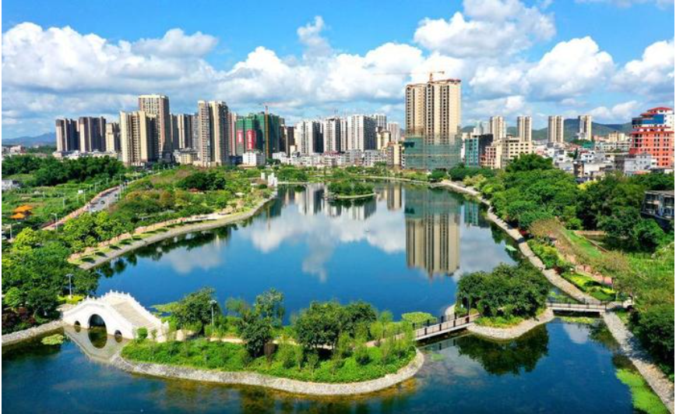公园休闲设施增加

提高居民生活品质

“一村一品、一镇一业”换新颜

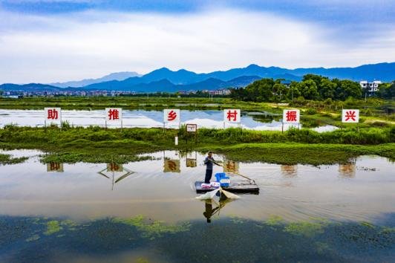

乡村振兴战略促进农业现代化

“稻虾共作”模式激活荒地

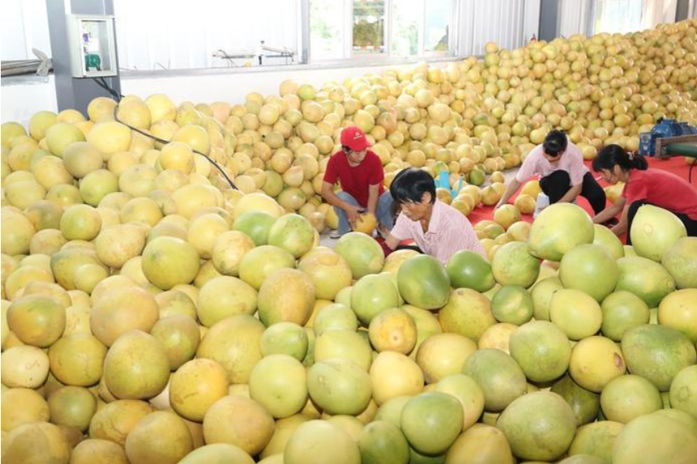成为产业振兴的榜样

# 汇聚众智，协同推进教育事业高质量发展

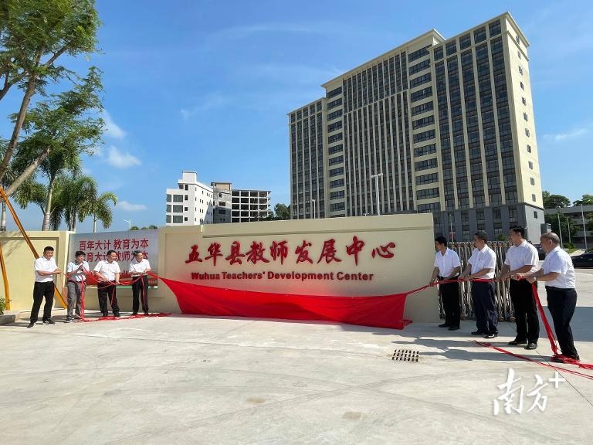

通过新建和升级改造学校设施

提升了教育教学质量

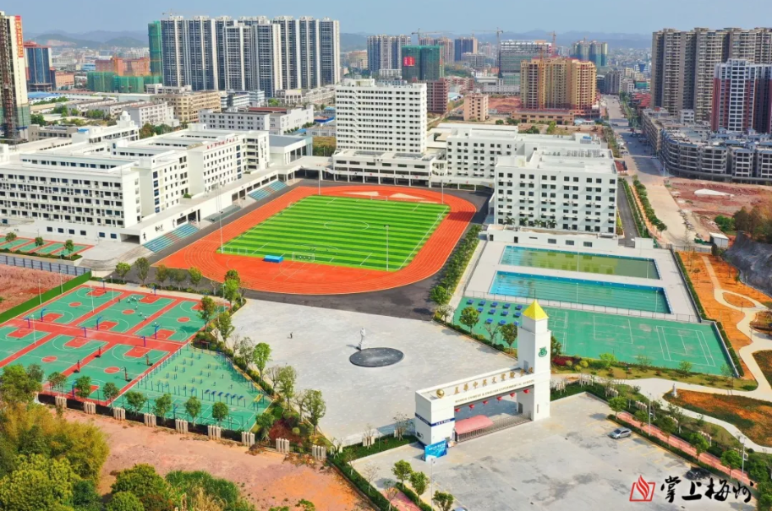并通过集团化办学等模式

促进了城乡教育资源的均衡发展